Урок физики в 7 классе
Тема: «Решение задач на расчет механической работы и мощности»
На уроке используется сюжет рассказа Р. Погодина «Тишина»
Урок проводится в рамках всероссийского проекта «Успешное чтение. Книга на уроке».

Тип урока: урок комплексного применения знаний, умений и способов деятельности.
Технологии: организация проектной деятельности; информационно-коммукативные.
Средства ТСО: мультимедийный проектор.
Цели урока.
Обучающие: закрепить умение применять формулы расчета механической работы и мощности для решения расчетных и качественных задач по этой теме.
Воспитательные: привитие интереса к чтению, актуализация жизненного опыта учащихся.
Развивающие: приобретение опыта коммуникативной деятельности, развитие творческих способностей учащихся.

План урока:
- Вступительное слово учителя.
- Филлворд «Тишина».
- Устная работа с формулами.
- Решение расчетных задач с использованием сюжета книги.
- Работа в парах по решению расчетных задач.
- Работа с тестом. Подведение итогов.
- Комментарии к домашнему заданию.

Ход урока.
- 1 ( Слайд 1)
Луг, околица, домишко,
Лай собаки во дворе,
Воздух свежим сеном дышит,
Растворяясь в синеве,
Солнцем залитого неба,
Веселится ясный день,
Топится с душистым хлебом
Печь, отбрасывая тень,
На укромное хозяйство,
На уют древесных стен,
Где давно не просыпался
Дух зыбучих перемен.
Жизнь полна укладом старым,
Невдомек ей суета,
Луг, домишко за оградой,
Да святая простота. ( Джон Ричардс)
Перенесемся с героями рассказа Радия Погодина в мягкую, ласковую тишину маленького домика на окраине деревни. Герои этого рассказа сегодня станут участниками нашего урока.
- 2
Филлворд «Тишина» (Слайд 2)

Вычеркните вписанные в сетку филлворда слова, определения которых заданы. Из оставшихся шести букв составьте слово. Филлворд распечатан на отдельных листах и находится на каждой парте в виде раздаточного материала к уроку.
1. Единица измерения мощности. (Ватт)
2. Единица измерения работы. (Джоуль)
3. Величина, характеризующая скорость совершения работы.(Мощность)
4. Простой механизм.(Рычаг)
5. Единица измерения времени.(секунда)

А | С | Т | Д | Ж | О
Н | О | Ь | И | Л | У
Щ | Р | 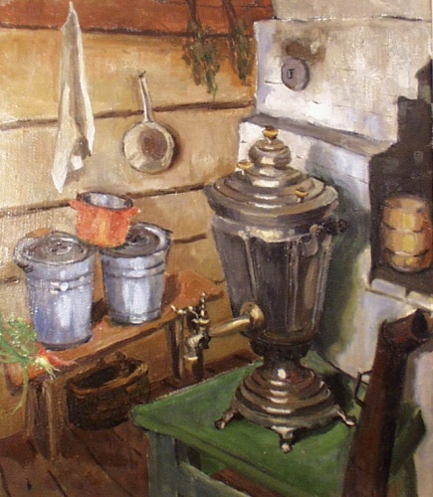 |  | Ь | Н
О | Ы |  |  | В | А
М | Ч |  |  | И | Т
Г | А | У | Н | Д | Т
С | Е | К | Т | А | Ш

Из оставшихся букв получается слово «тишина». С учащимися идет обсуждение смысла названия рассказа. С одной стороны тишина- гармония человеческого общежития, с другой- запустение, инерция. И надо, чтобы появился возмутитель подобной болотной тишины. Им является непоседа, «варяг» - Гришка.

- 3 (Слайд 3)
« В печке самая загвоздка в колене, как колено вывести …В колене все состоит»,- говорит Гришка. Он отправляется на обследование печки к бабке Татьяне.
Учащимся предлагается решить головоломку- загадку и составить ключевое слово. (Слайд 4) Рисунки А и Б распечатаны на отдельных листах и находится на каждой парте в виде раздаточного материала к уроку.
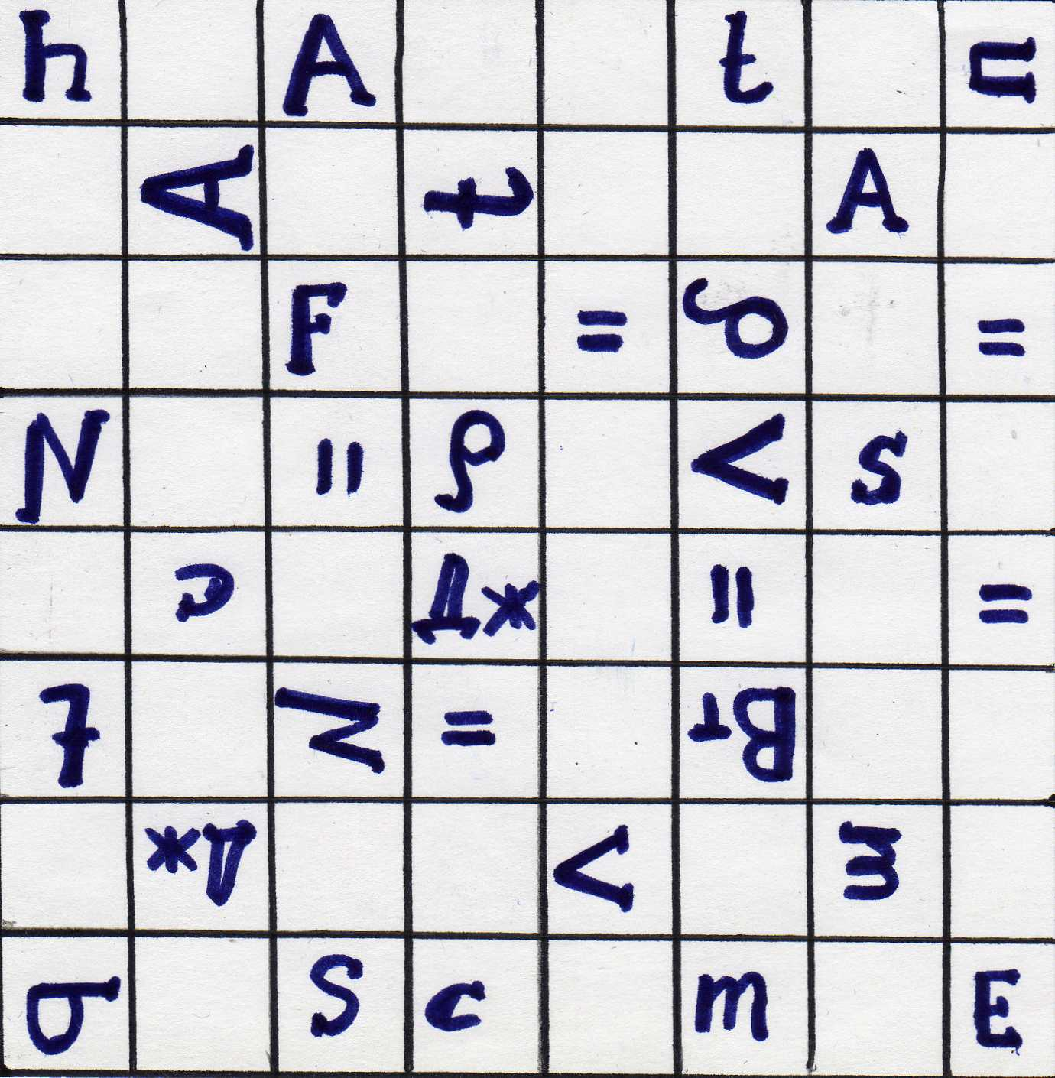
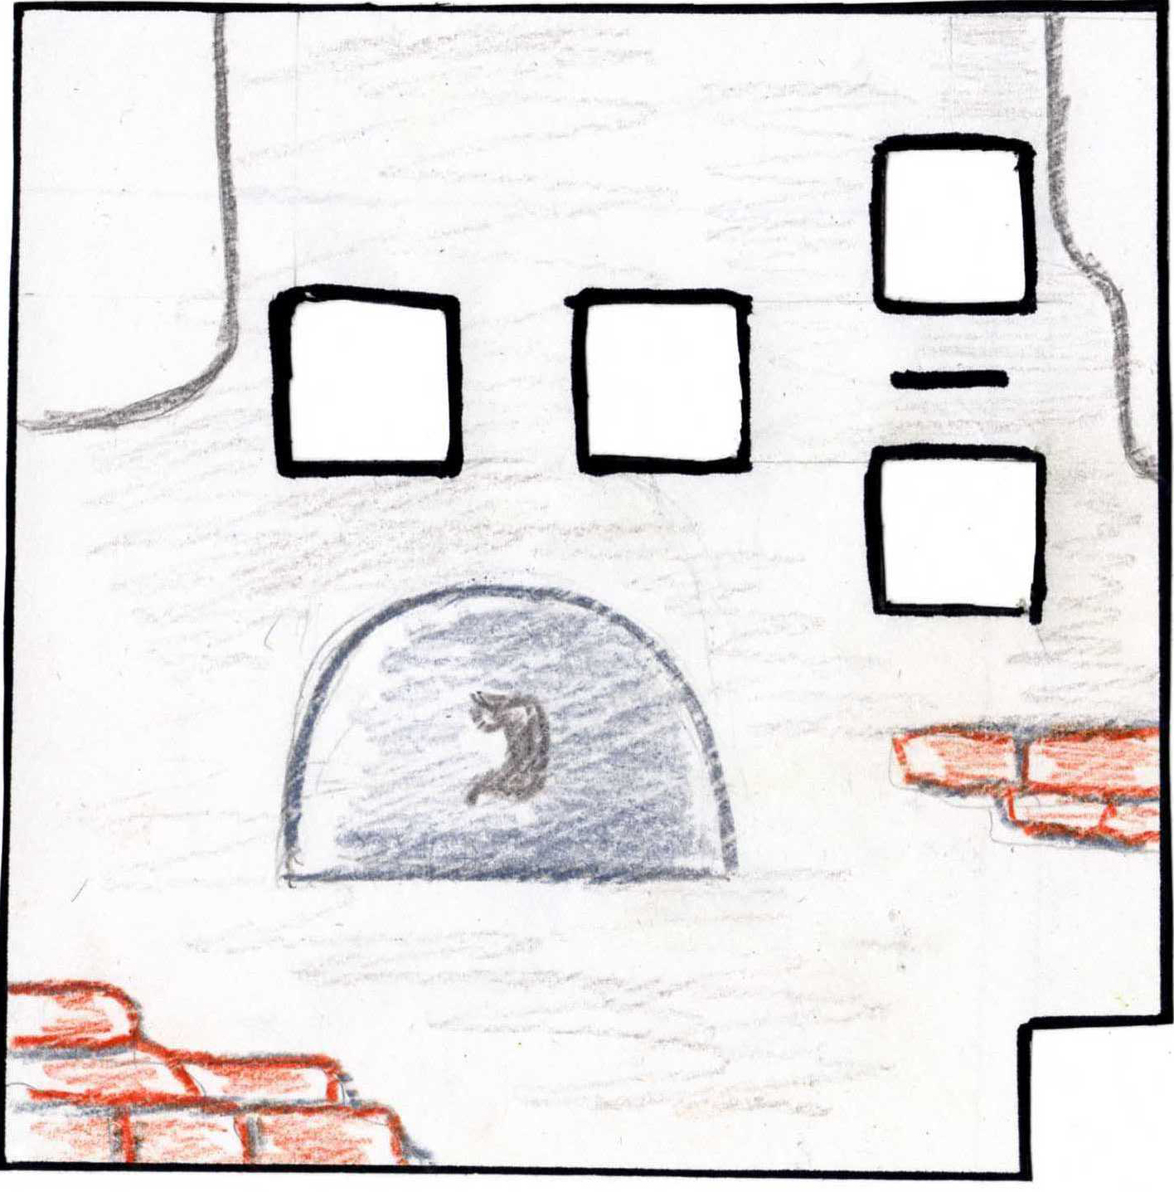
Рисунок А представляет собой набор символов-букв. Рисунок Б – дешифратор, имитирующий печку. Чтобы составить ключевое слово, необходимо прочитать первое из приведенных далее заданий; наложить дешифратор Б на рисунок А и поворачивать его до тех пор, пока в окнах прорезях не получите нужную формулу, соответствующую первому заданию; при таком положении А и Б в правом нижнем углу, в вырезе дешифратора вы прочтете первую букву ключевого слова; повторите все действия применительно ко второму, третьему и четвертому заданию.
Рисунок А. Рисунок Б.
Задания
Найдите
- формулу для расчета механической мощности;
- формулу, по которой можно рассчитать силу;
- выражение для определения единицы мощности;
- формулу для вычисления плотности вещества.
Ключевое слово- печь.

- 4
Условия задач напечатаны на отдельных фрагментах большой иллюстрации, расположенной на доске. Проверить ответ к задаче можно, совместив фрагмент с иллюстрацией и прочитав соответствующее значение.(Иллюстрацию см. в приложении)
Задачи.
- Сколько времени затрачивал Анатолий для подъема двух пудовых ведер с песком на берег реки, развивая при этом мощность 8 Вт. Высота берега 3 м.( 1 пуд=16 кг)
Дано: СИ Решение:
N= 8 Вт N= $\frac{A}{t}$ t = $\frac{A}{N}$
h= 3 м А= F·s s = h
m = 2 пуда= 32 кг F= m·g
-------------- А= m·g·h= 32 кг ·9,8 $\frac{H}{\text{kг}}$·3 м = 960 Дж
t- ? t = $\frac{\text{960}\text{Дж}}{8\text{Вт}}$= 120 с

- Какую силу тяги прилагала лошадь каждый раз, перевозя кирпич от церкви до дома Кирилла и Анатолия, если она совершила работу 720 кДж, подъезжая к дому за0,5 часа? Подвода с кирпичом тряслась по дороге со скоростью 3,6 км/ч.

Дано: СИ Решение:
А= 720 кДж=720000Дж А= F·s F= $\frac{A}{s}$
t = 0,5 ч = 1800с s= $υ$·t s= 1 м/с·1800с=1800м
$υ=$3,6 км/ч= 1 м/с F= $\frac{\text{720000}}{\text{1800}}$= 400 Н
---------------
F-?

- 5
Каждая пара выполняет одну из приведенных ниже задач. Условие задачи напечатано на фрагменте большой иллюстрации. Проверка ответа осуществляется способом аналогичным предыдущему заданию.(Слайд 5) Проверка правильности решения задач осуществляется в ходе фронтального обсуждения с использованием презентации( слайды 6 – 11).
1.Какую работу совершал Кирилл , поднимая кирпичи для кладки печи, на высоту 0,5 м. Размеры кирпича 20х 10х 5 см³.
Дано: СИ Решение:
а= 20 см = 0,2 м А= F·s s = h
в= 10 см = 0,1 м F= m·g
с= 5 см = 0,05 м m= $ρ$ ·V
h= 0,5 м V= а ·в·с= 0,2 м·0,1 м·0,05м= 0,001 м³
$ρ$= 1800 кг/м³ m = 1800 кг/м³· 0,001 м³ = 1,8 кг
А-? А = 1,8 кг · 9,8 $\frac{Н}{\text{кг}}$·0,5 м = 9 Дж

2.Какую мощность развивает Анатолий, поднимая из колодца глубиной 6 м ведро воды за 1.5 минуты? Объём воды в ведре 8 л, масса пустого ведра 400 г.
Дано: СИ Решение:
h= 6 м N= $\frac{A}{t}$
V= 8 л = 0,008 м³ А= F·s s = h
m₁= 400 г = 0,4 кг F= m·g
t = 1,5 мин. = 90 с m = m₁ +m₂
____________ m₂ = ρ∙V= 1000кг/м³ ∙0, 008 м³= 8 кг
N-? F = (8 кг + 0,4 кг) ·9,8 $\frac{Н}{\text{кг}}$= 84 Н
N= $\frac{\text{84}Н⋅6м}{\text{90}с}$= 5,6Вт

- Гришка, сколачивая опалубку, развивал мощность 0,1 кВт, делая 60 ударов молотком за 1 минуту. Определите работу, производимую им за 1 удар.
Дано: Си Решение:
N = 0,1 кВт= 100 Вт N= $\frac{A}{t}$
n= 60 А = N·t А₁= $\frac{A}{n}$
t = 1 мин.= 60 с А= 100Вт· 60 с=6000 Дж
----------- А₁= $\frac{\text{6000}\text{Дж}}{\text{60}}$ = 100 Дж
А₁ -?

- 6
Каждому учащемуся предлагается в тесте выбрать правильный ответ и в тетради записать букву, соответствующую правильному ответу. Из полученных букв необходимо составить ключевое слово. Тест распечатан на отдельных листах и находится на каждой парте в виде раздаточного материала к уроку.
Тест.
- Механическая работа совершается в случае, если:
Д) Гришка сидит на табуретке посреди комнаты и листает книгу.
И) Кирилл и Анатолий повесили вёдра с глиной на шест, но не могут их поднять.
Ь) вёдра с глиной, выпущенные Кириллом из рук, летят кувырком под обрыв.

- Механическая работа не совершается, если
А) Бабка Татьяна поднимает крынку с молоком на подоконник.
О) трактор, пофыркивая на малых оборотах мотора, стоит у правления колхоза.
К) капли раствора капают на пол.

- 0,5 кВт это:
Г) 500 Вт
Е) 0,0005 Вт
М) 5000Вт

- Кирилл поднимает ведро с глиной на берег реки за 2 минуты, а Анатолий за 3 минуты. Что можно сказать о мощности, развиваемой ими?
Б) мощности одинаковые.
О) мощность Кирилла больше.
В) мощность Анатолия больше.

- 7000 Дж – это:
Н) 7 кДж
Л) 0,7 кДж
Ы) 7000000 кДж
Из букв получается слово «огонь». Учитель зачитывает цитату из рассказа: «…труба выбросила густой клубок дыма. Дым покружился вокруг каёмки, побелел и побежал весёлой струёй вверх. Труба дымила. Домик казалось, плыл вдоль лесистого берега. Он будил лесную чащобу, пугал тишину своим весёлым, обжитым видом.» Подводятся итоги урока.

- 7
Учащимся предлагается выполнить домашнее задание по методике «Подарок другу», используя сюжет рассказа Р.Погодина «Тишина».Задачи, придуманные учащимися объединяются в книжку «Гришкины задачи».
